みなさん、お待たせいたしました。いよいよ宇宙の授業です。みなさんはきっととても楽しみにしていると思いますが、実際はとても教えるのが難しく、先生方は悩んでいるのです。実は私もそのうちの1人です。しかし、時は２１世紀。ＩＴの時代です。私のそんな悩みを打ち消すのもＩＴです。ちょっと先端的な授業をやってみませんか？多分教室の授業の１０倍はわかりやすく説明できると思います。
今日は（ 太陽系 ）の調べ学習にします。私が子供のころの太陽系の覚え方は（ 水・金・地・火・木・土・天・海・冥 ）だったのに・・・。もう一度地球と比較しながら調べて見ましょう。
海王星
特徴

土星
特徴

火星
特徴

水星
特徴

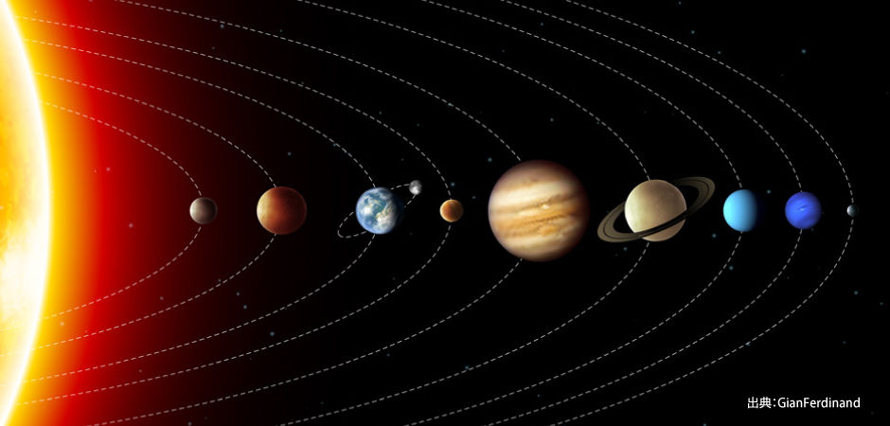

冥王星
特徴

太陽
特徴

金星
特徴

天王星
特徴

木星
特徴

地球
特徴

今回の授業の満足度は？ 満足 ５－４－３－２－１ 不満 ３年 組 番 氏名

